MATEMÀTIQUES GEOMETRIA
Nom: .......................................... Data: .............................

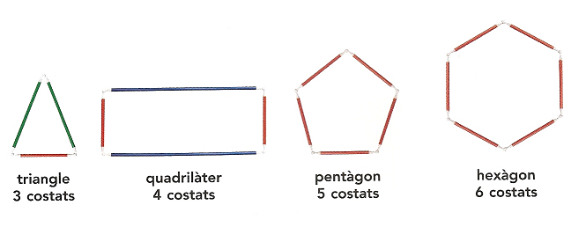
Classificació de polígons
- Els polígons es poden classificar pel nombre dels seus costats

1.- Relaciona:
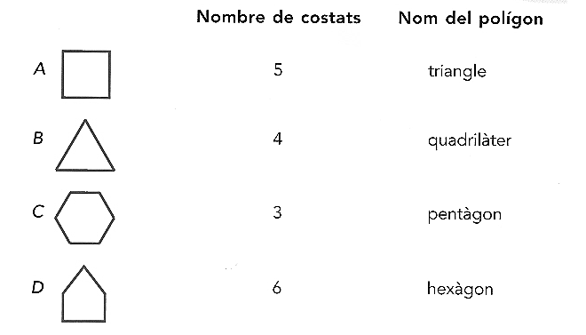

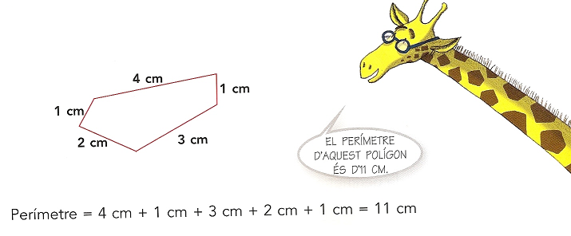
El perímetre

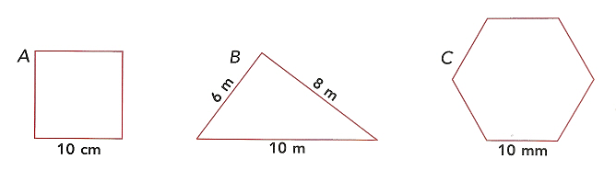
2.- Calcula el perímetre d’aquests polígons:

